Check Lista för tävling inom MHF Motorsport
STEC / Krutcupen / Motorkultur

Som team i bilsporten är det en hel del som måste planeras innan start. Vi vill hjälpa dig med en lista för att förenkla det hela.
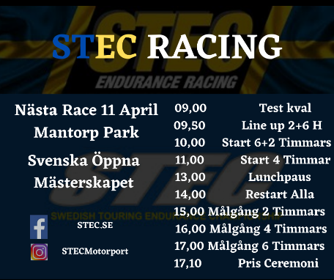
Tider och planering
Kika gärna alltid en extra koll under fliken ”Anmälan” Där finner du alltid tidschema för dagen. Försök som alltid att inte vara tidsoptimist på morgonen. Ta gärna övernattning nära banan så du slipper åka långa sträckor på tävlingsdagen. Planering är viktigt i bilsport så en bra regel är att gör allt du kan för att vara i god tid på tävlingsbanan.
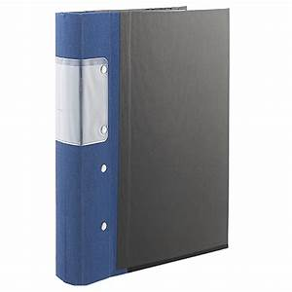
Papper/Vagn bok/Transponder/ ID Nummer
Ett bra knep att slippa bök och stök vid sekretariat är att ha klart pappren innan inskrivningen. Det går mycket bra att maila detta till tävlingsledningen. Spring inte och jaga personnummer eller transponder siffror detta kan göras veckan innan start. Gör egen kontroll av bilen så lampor, stänkskydd och rätt däck sitter på bilen innan ni ska besikta den så vinner ni både er och teknikernas tid. Läs på reglerna för alla skull finns under fliken regler på hemsidan.
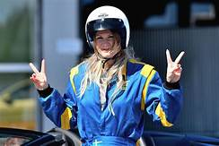
Personlig utrustning
Hjälm , overall , skor , handskar , underställ , balaklava osv dubbelkolla så du inte kommer till en bana utan hjälm. Har overallen krymp under vintern? Saknar du något så kontakta oss så tar vi med till banan för både försäljning och uthyrning. Men mamma är inte med på banan utan alltid eget ansvar att ta med sakerna.
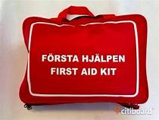
Säkerhet är A-O
Det finns alltid sjukvårdsbil på tävlingarna men ha som regel att ha nära till hands om du skär ,bränner dig när du skruvar i depåområdet.
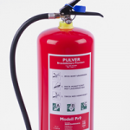
Depå & Miljö policy
Det är allas ansvar att se till att det är miljöanpassat event. Brandsläckare skall finnas , Miljömatta/Presenning under bilen. Sopsäck för att ta hem skräpet då kan vi komma tillbaka

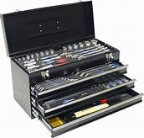
Verktyg
Bilarna kan gå sönder. Se till att ta med en verktygslåda. Silvertejp , ståltråd , montageskruv , kylarslangar, snabblim , pallbock ,domkraftsplattor ,reservdäck , bromsbelägg, glödlampor, etc.
Grundregel är att ta med så mycket man tror man behöver den dubbla detta för depåkompisen kan behöva låna. Inom motorsport hjälps vi åt i den ”Öppna” depåområdet. Respektera depåtystnad 23-07 och rökförbudet som råder på sportarenor.

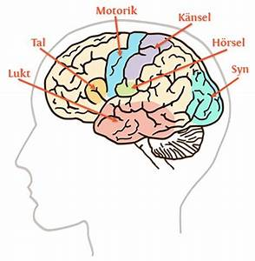
Hjärnan och det positiva förnuftet
Bilsport är en sport där det krävs en del av dig som förare. Känn efter innan start. Mår jag bra fysiskt psykiskt. Är du hängig så stå över. Drick mycket vätska innan start och gärna i paus och efter målgång. Vila gärna efter racet innan du sätter dig och kör hem ibland 30,40 mil efter tävlingen. Ta aldrig ut ilska och aggressioner ut på banan. Har du problem med medtävlande , domare etc. kom till tävlingsledaren. Detta är bilsport på hobbynivå. Ingen är proffs och vi blandar alltid erfarna förare med nya hungriga som vill lära sig bilsport. Respekt emot medtävlande och funktionär då skapar vi en positiv bilsport.
Vi har flera duktiga förarcoacher och utbildningsdagar i förarkunskap. Fråga oss om detta med företagsutbildningar allt bygger på Aktiv Säkerhetskörning. Ibland får du en pokal. Men framför allt bygger vi detta på många andra värden som i längden är det som skapar
”Fair Racing” Vill du ha kontakt med oss för fler frågor rörande verksamheten så tveka inte att ta kontakt på mail eller telefon 070-798 23 78.
Välkommen till banorna och vi önskar dig en riktigt bra dag.

MHF=Motor Hälsa Fritid Mail motorhalsafritid@gmail.com

